

**Universidad de las Fuerzas Armadas “ESPE”**

**Especificación de**

**Requisitos de Software**



**SISTEMA DE CONTROL MÉDICO PARA PERSONAS NATURALES**

Integrantes:

GUITARRA SANCHEZ JHON ALEXANDER

GUZMAN LOPEZ JOSE DAVID

INSUASTI LOPEZ JONATHAN ESTEBA

LANDAZURI SEGOVIA MATEO ISRAEL

LINCANGO CRIOLLO JOSE DANIEL



**Indice**

1. **Introduccion**

1.1. Propósito

1.2. Ámbito y alcance

1.3. Personal Involucrado

1.4. Definiciones, acrónimos y abreviaturas Definiciones

1.5. Resumen

1. **Descripción General**

2.1. Perspectiva del Aplicación de escritorio

2.2. Funcionalidad del producto

2.3 Características de los usuarios

2.4 Restricciones

2.5 Suposiciones y dependencias

2.6 Evolución previsible del sistema

1. **Requerimientos Específicos**

3.1 Requisitos Funcionales

3.2. Requisitos No funcionales

1. **Diagrama Casos de uso**

**5. Aplicación del Servicio Médico Registro de Funcionarios**

**6. Interface de usuario**

**1 Introducción.**

“Hoy en día las empresas e instituciones manejan cantidades de información exorbitantes, los hospitales y clínicas al día de hoy no se quedan atrás.

Estos interactúan con una gran cantidad de personas diariamente, entre personal, doctores y pacientes.

La seguridad y legitimidad de esta información es esencial en cualquiera de estos establecimientos para lo cual hoy en día es imprescindible que los archivos cuenten con servicios informáticos.

Gracias a los datos informatizados de Registro de datos, podremos tener la relación entre número de historia clínica y nombre y apellidos del paciente por el Fichero Maestro de Pacientes.Con ello conseguimos la 'localización de la historia clínica por apellidos y nombre y número de historia clínica', para facilitar y mejorar la atención de la clínica.

Este programa se basa en una interfaz para una mejor gestión de datos en la nube,ya que sin un sistema nos resulta fácil comprender la importancia que tiene el disponer de una buena registro clínico,.Además tiene gran importancia desde un punto de vista legal.”

El sistema de citas médicas pretende conseguir con los usuarios:

* Identificación de los pacientes atendidos.
* Disminución de los errores en el manejo de la información.
* Registro de signos y síntomas del paciente.
* Registro de los actos y decisiones asistenciales tomadas por los doctores.
* Presentación y prescripción adecuada de las instrucciones e informes asistenciales a los pacientes.
* Creación progresiva de bases de datos donde el personal médico pueda acceder para ayudar en el proceso de toma de decisiones clínicas.

**1.1 Propósito**

* Programar un sistema de citas médicas a través de un menú con una interfaz para registrar los pacientes y doctores conectado a una base de datos para facilitar el manejo de los datos de la clínica.

1. Controlar de los pacientes registrados
2. Control de los doctores asignados a cada paciente
3. Registro del historial médico en una base de datos
4. Fecha y hora de las citas médicas
5. Guardar los datos de la parte administrativa y los pacientes
6. Eliminar cualquier dato registrado en el caso que haya ocurrido un error

**1.2 Ámbito y alcance**

El sistema de citas medical debido a sus características principales y en relación al sistema médico al cual está enfocado se llamará “MedicalPro”.

Y va dirigido a las centros médicos para facilitarles y mejorar la atención a los pacientes

* El programa de escritorio costa:
* Login
* Contraseña
* Usuario
* Menu
* Pacientes
* Registro de Pacientes
* Registro Personal Administrativo
* Registro del personal(Secretaria/Doctores)
* Borrar pacientes/administrativos
* Guardar pacientes/administrativos
* Subir los datos registrados a una base de datos

**1.3. Personal Involucrado**

|  |  |
| --- | --- |
| **Nombres:** | **John Guitarra** |
| **Rol** | **Líder del proyecto** |
| **Categoria Profesional** | **Estudiante de Ingeniería** |
| **Responsabilidad** | **Revisión del proyecto general tanto la documentación y el código** |
| **Información de contacto** | **jaguitarra@espe.edu.ec** |
| **Aprobacion** | **SI** |

|  |  |
| --- | --- |
| **Nombres:** | **Daniel Lincango** |
| **Rol** | **Colaborador** |
| **Categoria Profesional** | **Estudiante de Ingeniería** |
| **Responsabilidad** | **Ejecución de código,ayuda en labores de documentación** |
| **Información de contacto** | **jdlincango@espe.edu.ed** |
| **Aprobacion** | **SI** |

|  |  |
| --- | --- |
| **Nombres:** | **Mateo Landasuri** |
| **Rol** | **Ejecución de código,ayuda en labores de documentación** |
| **Categoria Profesional** | **Estudiante de Ingeniería** |
| **Responsabilidad** | **Revisión del proyecto** |
| **Información de contacto** | **milandazuri@espe.edu.ec** |
| **Aprobacion** | **SI** |

|  |  |
| --- | --- |
| **Nombres:** | **Jonathan Insuasti** |
| **Rol** | **Colaborador** |
| **Categoria Profesional** | **Estudiante de Ingeniería** |
| **Responsabilidad** | **Ejecución de código,ayuda en labores de documentación** |
| **Información de contacto** |  |
| **Aprobacion** | **SI** |

|  |  |
| --- | --- |
| **Nombres:** | **David Guzman** |
| **Rol** | **Colaborador** |
| **Categoria Profesional** | **Estudiante de Ingeniería** |
| **Responsabilidad** | **Ejecución de código,ayuda en labores de documentación** |
| **Información de contacto** | **jdguzman5@espe.edu.ec** |
| **Aprobacion** | **SI** |

**1.4 Definiciones, acrónimos y abreviaturas Definiciones**

|  |  |
| --- | --- |
| Concepto | Definicion |
| Aplicación de escritorio | Una aplicación de **escritorio** es aquella que se encuentra instalado en el ordenador o sistema de almacenamiento (USB) y podemos ejecutarlo sin internet en nuestro sistema operativo, al contrario que las aplicaciones en la nube que se encuentran en otro ordenador (servidor) al que accedemos a través de la red o internet |
| Base de Datos | Una **base de datos** es un conjunto de datos pertenecientes a un mismo contexto y almacenados sistemáticamente para su posterior uso. En este sentido; una biblioteca puede considerarse una base de datos compuesta en su mayoría por documentos y textos impresos en papel e indexados para su consulta. |

**1.6 Resumen**

“Este trabajo presenta una solución a las unidades médicas(clínicas y hospitales) en el control de citas así mismo como el manejo de historial clínico mediante una aplicación de escritorio, con esto permitirá mejorar de mejor manera el proceso de control de citas y manejo de historial clínico.

El desarrollo e implementación de la aplicación de escritorio contiene los siguientes requerimientos que vamos a mencionar: administración, agendamiento de citas, diagnóstico y tratamiento médico,registro de pacientes y personal administrativo,base da datos El objetivo principal es desarrollar una aplicación de escritorio para que pueda ser accesible desde cualquier equipo informático (laptop o pc) que cuente con una conexión a internet. Se concluyó con la aplicación de escritorio para tener un mejor control en el agendamiento de citas médicas y registro de historial clínico de los pacientes que favorecen la gestión del área médica. El personal médico luego de las capacitaciones correspondiente procedió a utilizar la aplicación de escritorio conforme al alcance establecido en el levantamiento de la información, cubriendo los objetivos que fueron especificados durante la fase previa al desarrollo.”

**2. Descripción General**

**2.1. Perspectiva del Aplicación de escritorio**

La aplicación de escritorio “MedicalPro” es un producto software independiente, el cual permitirá el acceso a personas autorizadas con un usuario y contraseña, la visualización del menú,la interfaz para acceder al menú; por parte de la aplicación de usuario tiene su registro,historial médico e información como su número de cédula.

**2.2. Funcionalidad del producto**

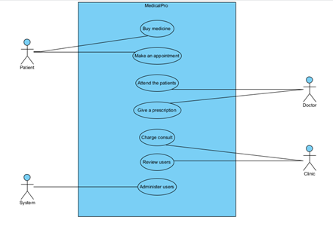

**2.3 Características de los usuarios**

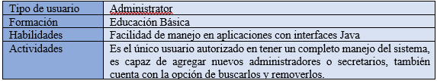

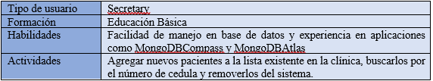

**2.4 Restricciones**

* El sistema está desarrollado en lenguaje de programación Java.
* La información está prevista para ser almacenada en la base de datos de MongoDBAtlas.
* El sistema deberá tener incorporado las librerías mongodb-driver-3.12.10.jar, jcalendar-1.4.jar.
* El sistema deberá de instalarse en sistemas operativos como Windows, Linux y Ubuntu.

**2.5 Suposiciones y dependencias**

* El sistema está diseñado únicamente para su funcionamiento en ordenadores, por lo tanto, no es compatible en sistemas Android de ningún tipo.
* El sistema está diseñado para establecer una conexión con MongoDBAtlas, en caso de que se opte por utilizar otra base de datos la conexión del sistema deberá ser modificada.
* El sistema necesita mantener conexión a internet para que todos los cambios en los datos sean almacenados exitosamente.

**2.6 Evolución previsible del sistema**

El sistema está diseñado para almacenar datos de los pacientes que sean registrados en la atención de la clínica, en cuanto al límite de datos que este sistema pueda almacenar estará delimitado por el servicio de la base de datos que se pretenda implementar.

**3. Requisitos Específicos**

**3.1 Requisitos Funcionales**

Aplicación del administrador

RF1: Ingresar al sistema

La pantalla de inicio solicitará que ingrese el nombre de usuario y contraseña para acceder.

RF2: Ingresar nuevo usuario

Al ingresar se desplegará un menú, en el encontrará las opciones de añadir nuevos usuarios o salir del sistema, al ingresar desde una cuenta administrativa este usuario es el único que está habilitado para registrar nuevos usuarios administrativos.

RF3: Ingresar usuario administrativo

En esta interfaz el administrador llena los datos del nuevo usuario y una vez finalizado le da clic en save, en está misma ventana cuenta con los botones para buscar los usuarios administrativos, en este botón se mostrará todos los usuarios registrados y especificará su tipo (Administrator o Secretary), finalmente también cuenta con la opción de remover al usuario, para ello deberá seleccionar el usuario a eliminar y dar clic a esta opción

Aplicación del secretario.

RF1: Ingresar al sistema

La pantalla de inicio solicitará que ingrese el nombre de usuario y contraseña para acceder.

RF2: Ingresar nuevo usuario

Al ingresar se desplegará un menú, en el encontrará las opciones de añadir nuevos usuarios o salir del sistema, este usuario está habilitado para registrar nuevos pacientes.

RF3: Ingresar paciente

En esta interfaz el secretario llena los datos del nuevo usuario y una vez finalizado le da clic en save, igualmente que en la interfaz de los administradores el secretario cuenta con las mismas funciones anteriormente descritas, con lo cual puede buscar y eliminar a los pacientes.

**3.2. Requisitos No funcionales**

* La aplicación nos permite que el usuario pueda interactuar con la aplicación para el ingreso de datos.
* El sistema debe permitir al usuario registrar pacientes y administradores.
* El sistema permite el ingreso de un nuevo paciente almacenando el nombre, apellido paterno, apellido paterno, el documento de identificación, la fecha de admisión y el diagnóstico.
* El sistema no deberá presentar tiempos de respuesta mayores a 5 segundos.
* El sistema deberá presentar conexión a internet mediante Wi-fi.
* El sistema deberá tener una disponibilidad de un 90% High Availability.
* El sistema no debe permitir el acceso a usuarios no registrados.

**4. Diagramas de caso de uso**

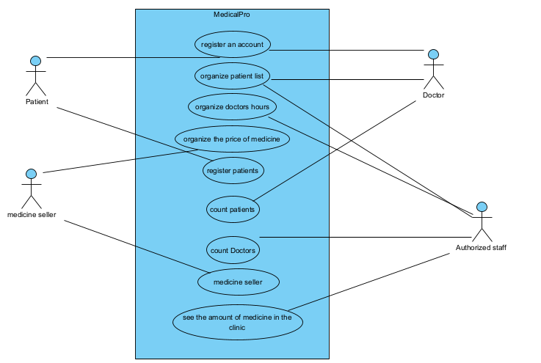

**5. Especificación de Casos de uso**

5.1. Aplicación del Servicio Médico Ingresar al sistema

|  |  |
| --- | --- |
| **Identificador** | RF1 |
| **Nombre** | Ingresar al sistema |
| **Descripción** | El sistema permite al usuario ingresar al sistema solicitando un usuario y una contraseña. |
| **Actores** | Usuario |
| **Precondiciones** | El usuario debe tener las credenciales de inicio o puede usar la versión de prueba. |
| **Precondiciones** | Estar registrado en los usuarios. |
| **Poscondiciones** | El usuario queda registrado y la aplicación no le va pedir registrarse nuevamente |
| **Flujo normal de datos** | 1. Ingresar al sistema con el usuario y la clave. 2. Validar que no existan campos vacíos. 3. Validar usuario. 4. Validar clave. 5. Se muestra la interfaz principal de la aplicación. |
| **Flujos alterno y excepciones** | 1. Existen campos vacíos   Si el campo está vacío   1. El sistema muestra enter campo faltante. 2. Clave incorrecta 3. El sistema muestra el mensaje: Este usuario no está registrado |

5.2. Aplicación del Servicio Médico Registro Ingresar nuevo usuario

|  |  |
| --- | --- |
| **Identificador** | RF2 |
| **Nombre** | Ingresar nuevo usuario |
| **Descripción** | El sistema permite al usuario ingresar un nuevo paciente en el sistema solicitando Nombre, apellido, Cédula de Identidad, Patología, Fecha de Nacimiento. |
| **Actores** | Usuario - Paciente |
| **Precondiciones** | El usuario debe tener las credenciales de inicio o puede usar la versión de prueba para poder ingresar pacientes al sistema. |
| **Precondiciones** | Estar registrado en los usuarios del sistema y tener acceso al sistema. |
| **Poscondiciones** | El usuario queda registrado y la aplicación no le va pedir registrarse nuevamente |
| **Flujos alterno y excepciones** | 1. Ingresar al sistema con el usuario y la clave. 2. Validar que no existan campos vacíos. 3. Validar Nombre apellido, Cédula de Identidad, Patología, Fecha de Nacimiento. 4. Se muestra la interfaz principal de la aplicación. |
| **Flujos alterno y excepciones** | 1. Existen campos vacíos   Si el campo está vacío   1. El sistema muestra enter campo faltante. 2. Cedula incorrecta 3. No permite registrar otro tipo de dato en el campo 4. Fecha de admisión 5. El sistema no admite fechas anteriores al día de ejecución |

5.3. Aplicación del Servicio Médico Registro de Funcionarios

|  |  |
| --- | --- |
| **Identificador** | RE 3 |
| **Nombre** | Registrar Paciente |
| **Descripción** | El sistema permite el registro de usuarios ingresando los siguientes datos:  Nombre, apellido, Cédula de Identidad, Patología, Fecha de Nacimiento |
| **Actores** | Funcionario |
| **Precondiciones** | El funcionario debe estar registrado en la aplicación |
| **Precondiciones** |  |

|  |
| --- |
| **Flujo normal de eventos** |
| 1. El sistema despliega la ventana de inicio de sesión con los campos de usuario y contraseña, además del botón de inicio de sesión.  2. El asistente ingresa el nombre de usuario y contraseña correspondiente.  3. Validar que no existan campos vacíos  4. Validar contraseña  5. Ingreso al sistema |
| **Flujos alternos y excepciones** |
|  |

Aplicación del Servicio Médico Ingreso de Funcionarios Comunes

|  |  |
| --- | --- |
| **Identificador** | RE 4 |
| **Nombre** | Ingresar al Sistema en la nube |
| **Descripción** | El sistema permite ingresar a la Base de Datos Mongo Para agregar registros en los cuales se encuentren Nombres. |
| **Actores** | Funcionario |
| **Precondiciones** | El Funcionario debe estar registrado en la aplicación |
| **Precondiciones** |  |

|  |
| --- |
| **Flujo normal de eventos** |
| 1. EL sistema despliega un menú en le ingreso de Funcionarios  2. El asistente ingresa el nombre de usuario y contraseña correspondiente.  3. Validar que no existan campos vacíos  4. Validar contraseña  5. Ingreso al sistema |
| **Flujos alternos y excepciones** |
| A. Existen campos vacíos  1. El sistema muestra al usuario Un texto en rojo para identificar que no se ingresó datos.  2. El sistema le permite ingresar de nuevo los datos de ingreso (regresa al flujo normal) |
| B. Contraseña incorrecta  si la contraseña es incorrecta  1. El sistema muestra el mensaje “There is no registered Official”.  2. El sistema le permite ingresar de nuevo la contraseña en la ventana de ingreso (regresa al flujo normal)  3. El sistema le permite al usuario salir del sistema al no ingresar los usuarios |

|  |  |
| --- | --- |
| **Identificador** | RE 5 |
| **Nombre** | Mostrar Lista de Pacientes |
| **Descripción** | El sistema mostrará los pacientes registrados en un alista en la cual se encuentran los nombres, apellidos, cédula de identidad, fecha de nacimiento, patologia. |
| **Actores** | Funcionario |
| **Precondiciones** | El Funcionario debe estar registrado en la aplicación |
| **Precondiciones** | Identificar al paciente a mostrar o Editar |

|  |
| --- |
| **Flujo normal de eventos** |
| 1. EL sistema despliega una lista de Pacientes |
| **Flujos alternos y excepciones** |
| A. El sistema presentará una lista vacía con un mensaje sin datos en la lista  1. El sistema le permite ingresar de nuevo los datos de ingreso (regresa al flujo normal) |
| B. Permite ingresar nuevos datos para visualizar más datos en la lista |

**6. Interfaces de usuario**

